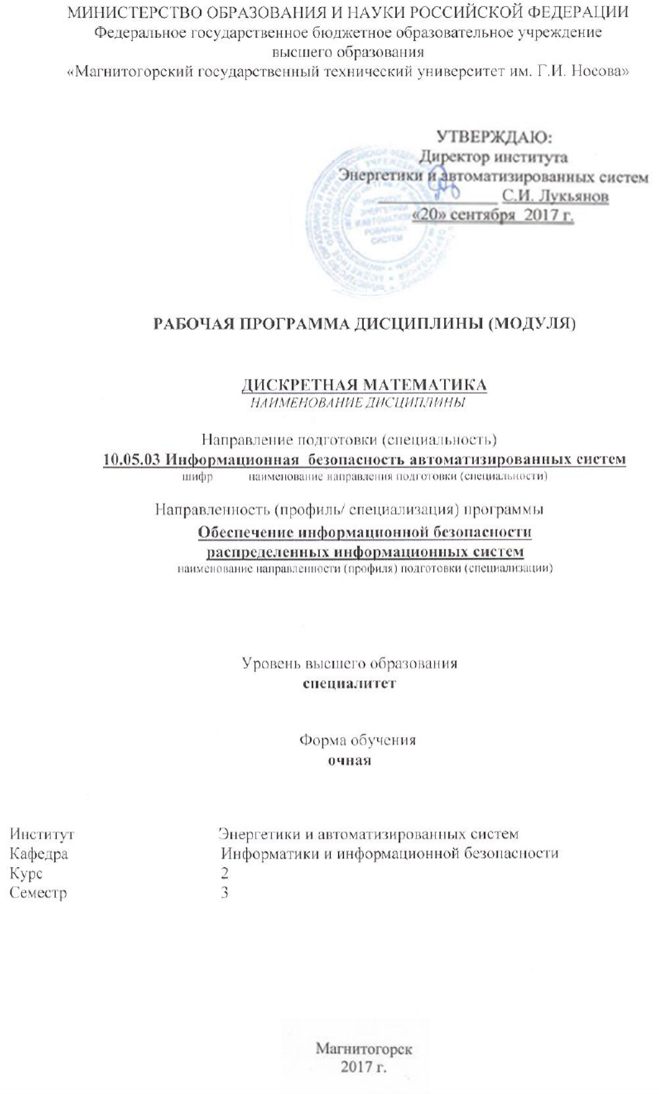

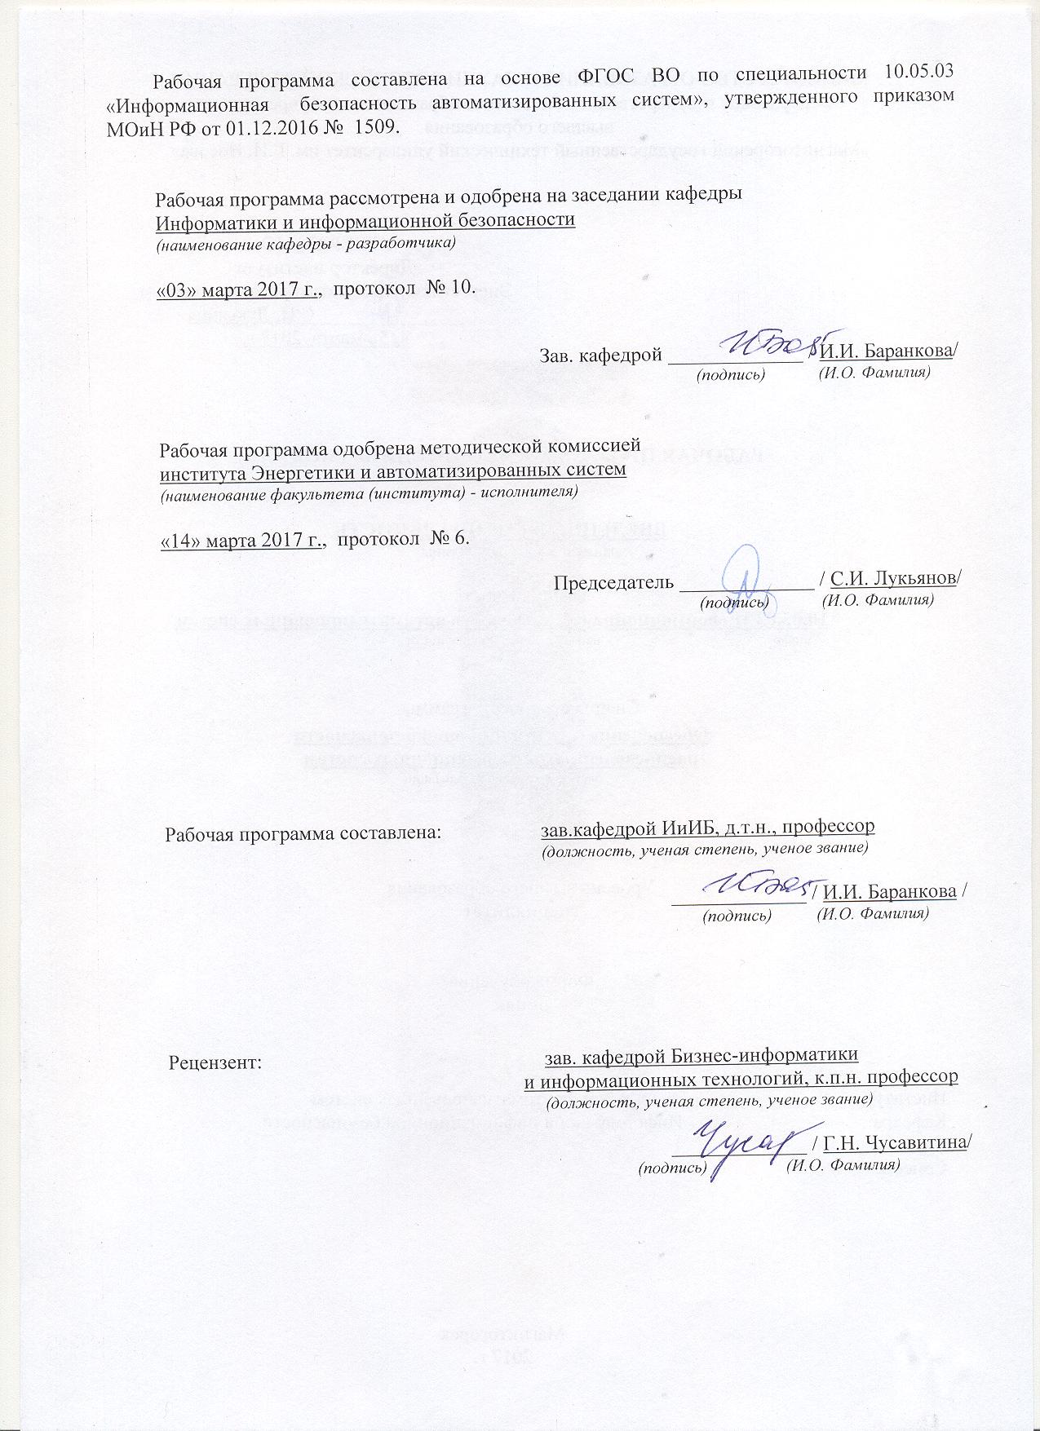

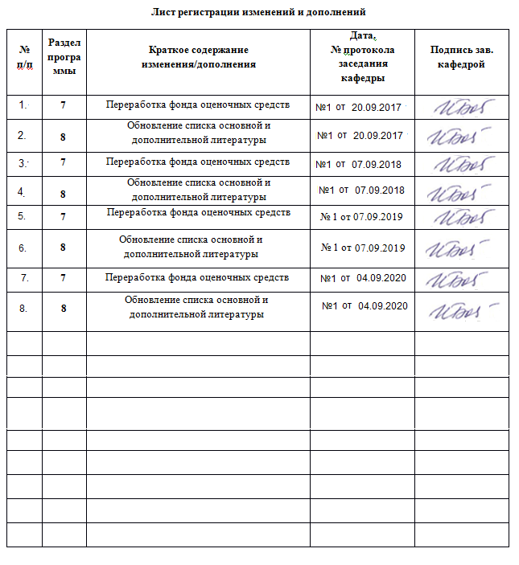

# Цели освоения дисциплины (модуля)

Целью дисциплины «Дискретная математика» является усвоение обучающимися базовых понятий дискретной математики, использование их для решения прикладных задач, а также формирование общекультурных и профессиональных компетенций в соответствии с требованиями ФГОС ВО по специальности 10.05.03 Информационная безопасность автоматизированных систем.

# Место дисциплины (модуля) в структуре образовательной программы

Дисциплина Дискретная математика входит в базовую часть учебного плана образовательной программы.

Для изучения дисциплины необходимы знания (умения, владения), сформированные в результате изучения дисциплин/ практик:

Алгебра и геометрия Математический анализ

Знания (умения, владения), полученные при изучении данной дисциплины будут необходимы для изучения дисциплин/практик:

Теория графов и ее приложения Математическая логика и теория алгоритмов Исследование операций и теория игр

# Компетенции обучающегося, формируемые в результате освоения дисциплины (модуля) и планируемые результаты обучения

В результате освоения дисциплины (модуля) «Дискретная математика» обучающийся должен обладать следующими компетенциями:

|  |  |
| --- | --- |
| Структурный  элемент компетенции | Планируемые результаты обучения |
| ОПК-2 способностью корректно применять при решении профессиональных задач соответствующий математический аппарат алгебры, геометрии, дискретной математики, математического анализа, теории вероятностей, математической статистики, математической логики, теории алгоритмов, теории информации, в том числе с использованием вычислительной техники | |
| Знать | Основные идеи комбинаторики, понятия теории множеств, булевой алгебры, теории конечных автоматов и графов |
| Уметь | Применять методы дискретной математики для решения практических задач  Выбирать и применять методы дискретной математики и средства вычислительной техники для решения практических задач |
| Владеть | Навыками применения математического аппарата дискретной математики для формализации, анализа и выработки решения профессиональных задач с использованием вычислительной техники |

# 4. Структура, объем и содержание дисциплины (модуля)

Общая трудоемкость дисциплины составляет 4 зачетных единиц 144 акад. часов, в том числе:

* контактная работа – 94,1 акад. часов:
* аудиторная – 90 акад. часов;
* внеаудиторная – 4,1 акад. часов
* самостоятельная работа – 14,2 акад. часов;
* подготовка к экзамену – 35,7 акад. часа Форма аттестации - экзамен

|  |  |  |  |  |  |  |  |  |
| --- | --- | --- | --- | --- | --- | --- | --- | --- |
| Раздел/ тема дисциплины | Семестр | Аудиторная контактная работа (в акад. часах) | | | Самостоятельная работа студента | Вид самостоятельной работы | Форма текущего контроля успеваемости и промежуточной аттестации | Код компетенции |
| Лек. | лаб. зан. | практ. зан. |
| 1. Комбинаторика | |  | | | | | | |
| 1.1 Понятие выборки. Выборки упорядоченные и неупорядоченные. Размещения, сочетания, перестановки. | 3 | 1 |  | 1/1И | 1 | Самостоятельное изучение учебной литературы Подготовка к практическим занятиям Выполнение домашних заданий Подготовка к аудиторным контрольным работам | АКР 1, ИДЗ 1 | ОПК-2 |
| 1.2 Формула бинома Ньютона и следствие из нее. | 1 |  | 1/1И | 1 | Самостоятельное изучение учебной литературы Подготовка к практическим занятиям Выполнение домашних заданий Подготовка к аудиторным контрольным работам | АКР 1, ИДЗ 1 | ОПК-2 |

|  |  |  |  |  |  |  |  |  |
| --- | --- | --- | --- | --- | --- | --- | --- | --- |
| 1.3 Алгоритм  «Сочетания», алгоритм  «Сочетания добавлением/изъятием одного элемента». |  | 2 |  | 1/2И | 1 | Самостоятельное изучение учебной литературы Подготовка к практическим занятиям Выполнение домашних заданий Подготовка к аудиторным контрольным работам | АКР 1, ИДЗ 1 | ОПК-2 |
| 1.4 Алгоритмы порождения перестановок:  «Индуктивный» и  «Транспозиция». | 2 |  | 1/1И | 1 | Самостоятельное изучение учебной литературы Подготовка к практическим занятиям Выполнение домашних заданий Подготовка к аудиторным контрольным работам | АКР 1, ИДЗ 1 | ОПК-2 |
| Итого по разделу | | 6 |  | 4/5И | 4 |  |  |  |
| 2. Линейные и циклические  коды | |  | | | | | | |
| 2.1 Понятие линейного кода. Теорема о числе слов линейного кода. Порождающая и  проверочная матрицы линейного кода и их связь | 3 | 4 |  | 4/2И | 1 | Самостоятельное изучение учебной литературы Подготовка к практическим занятиям Выполнение домашних заданий Подготовка к аудиторным контрольным работам | АКР 2, ИДЗ 2 | ОПК-2 |
| 2.2 Кодирование линейным кодом. Понятие циклического кода. | 4 |  | 4/2И | 1 | Самостоятельное изучение учебной литературы Подготовка к практическим занятиям Выполнение домашних заданий Подготовка к аудиторным контрольным работам | АКР 2, ИДЗ 2 | ОПК-2 |

|  |  |  |  |  |  |  |  |  |
| --- | --- | --- | --- | --- | --- | --- | --- | --- |
| 2.3 Порождающая и проверочная матрицы циклического кода. |  | 2 |  | 4/1И | 1 | Самостоятельное изучение учебной литературы Подготовка к практическим занятиям Выполнение домашних заданий Подготовка к аудиторным контрольным работам | АКР 2, ИДЗ 2 | ОПК-2 |
| Итого по разделу | | 10 |  | 12/5И | 3 |  |  |  |
| 3. Теория графов | |  | | | | | | |
| 3.1 Основные понятия теории графов | 3 | 2 |  | 4/2И | 1 | Самостоятельное изучение учебной литературы Подготовка к практическим занятиям Выполнение домашних заданий Подготовка к аудиторным контрольным работам | АКР 3, ИДЗ 3 | ОПК-2 |
| 3.2 Эйлеровы и гамильтоновы графы | 2 |  | 6/2И | 2 | Самостоятельное изучение учебной литературы Подготовка к практическим занятиям Выполнение домашних заданий Подготовка к аудиторным контрольным работам | АКР 3, ИДЗ 3 | ОПК-2 |
| 3.3 Деревья | 2 |  | 6/2И | 1 | Самостоятельное изучение учебной литературы Подготовка к практическим занятиям Выполнение домашних заданий Подготовка к аудиторным контрольным работам | АКР 3, ИДЗ 3 | ОПК-2 |

|  |  |  |  |  |  |  |  |  |
| --- | --- | --- | --- | --- | --- | --- | --- | --- |
| 3.4Метрические характеристики графа |  | 4 |  | 4/2И | 1 | Самостоятельное изучение учебной литературы Подготовка к практическим занятиям Выполнение домашних заданий Подготовка к аудиторным контрольным работам | АКР 3, ИДЗ 3 | ОПК-2 |
| Итого по разделу | | 10 |  | 20/8И | 7 |  |  |  |
| 4. Теория конечных автоматов | |  | | | | | | |
| 4.1 Основные понятия теории автоматов | 3 | 4 |  | 5/2И | 1 | Самостоятельное изучение учебной литературы Подготовка к практическим занятиям Выполнение домашних заданий Подготовка к аудиторным контрольным работам | АКР 4, ИДЗ 4 | ОПК-2 |
| 4.2 Эквивалентность в автоматах. Эксперименты с автоматами | 6 |  | 5/2И | 1,2 | Самостоятельное изучение учебной литературы Подготовка к практическим занятиям Выполнение домашних заданий Подготовка к аудиторным контрольным работам | АКР 4, ИДЗ 4 | ОПК-2 |
| Итого по разделу | | 10 |  | 10/4И | 2,3 |  |  |  |
| Итого за семестр | | 36 |  | 54/20И | 14,2 |  | экзамен | ОПК-2 |
| Итого по дисциплине | | 36 |  | 54/20И | 14,2 |  | экзамен | ОПК-2 |

|  |
| --- |
| **5 Образовательные технологии** |
| Для реализации предусмотренных видов учебной работы в качестве образовательных технологий в преподавании дисциплины «Дискретная математика» используются традиционная и модульно-компетентностная технологии.   1. Для формирования новых теоретических и фактических знаний используются лекции:   обзорные – для рассмотрения общих вопросов математической логики и теории алгоритмов, для систематизации и закрепления знаний;  информационные – для ознакомления с основными принципами математической логики, формализации понятия алгоритма, основными понятиями теории сложности алгоритмов;  проблемные - для развития исследовательских навыков и изучения способов решения задач.   1. Для приобретения новых фактических знаний и практических умений используютсяпрактические занятия:   компьютерный практикум;  разбор результатов тематических контрольных работ, анализ ошибок, совместный поиск вариантов рационального решения учебной проблемы.   1. Для приобретения новых теоретических и фактических знаний, когнитивных и практических умений используется самостоятельная работа:   самостоятельное изучение учебной литературы, конспектов лекций; подготовка к аудиторным контрольным работам;  выполнение индивидуальных домашних заданий; выполнение курсовой работы.   1. Для проведения занятий в интерактивной форме:   ориентация обучающихся на образовательные интернет-ресурсы. работа в команде;  case-study: разбор результатов тематических контрольных работ, анализ ошибок, совместный поиск вариантов рационального решения проблемы.  В ходе проведения занятий предусматривается использование средств вычислительной техники при выполнении индивидуальных заданий, контрольных работ, курсовой работы. |
| **6 Учебно-методическое обеспечение самостоятельной работы обучающихся** |

Аудиторная самостоятельная работа обучающихся на практических занятиях осуществляется под контролем преподавателя в виде решения задач и выполнения упражнений, которые определяет преподаватель для обучающихся.



Внеаудиторная самостоятельная работа обучающихся осуществляется в виде изучения литературы по соответствующему разделу с проработкой материала и выполнения домашних заданий с консультациями преподавателя.

## Вопросы для подготовки к экзамену:

***Примеры заданий аудиторных контрольных работ***

**АКР №1 «Комбинаторика»**

№1. Сколько существует ***n***-разрядных десятичных чисел, в каждом из которых цифра ***a***

встречается ***k*** раз (числа могут начинаться с нуля), при следующих значениях чисел:

## n=5, a=3, k=2?

№2. Сколько слов длины 3 можно составить из букв слова «диффузия», если в каждом из слов все буквы разные?

# АКР №2 «Теория графов»

№1. Постройте граф, двойственный по отношению к заданному, представленному множеством (набором) ребер. В фигурных скобках указаны пары чисел. Это номера вершин, соединенных ребрами. Для двойственного графа определите число ребер, число вершин и число граней.

{{1, 2}, {1, 6}, {1, 7}, {2, 3}, {2, 6}, {3, 4}, {3, 5}, {3, 6}, {4, 5},{5, 6}, {6, 7}

№2. Найдите все простые цепи, соединяющие вершины 1 и 6 графа. В фигурныхскобках указаны пары чисел. Это номера вершин, соединенных ребрами. Укажите число простых цепей, содержащих два ребра; три ребра;четыре ребра; пять ребер.

{{1, 2}, {1, 4}, {2, 3}, {2, 4}, {2, 5}, {3, 4}, {3, 5}, {3, 6}, {4, 5}, {5, 6}}.

№3. По заданному коду дерева постройте его графическое изображение методомПруфера.

Найдите простую цепь, ведущую от вершины 3 к вершине 4. Укажите номеравершин простой цепи, соединяющей вершины 3 и 4. Вершину 3 считать началомпростой цепи, вершину 4 — ее концом. Перечислите все вершины простой цепи, начиная с номера 3 и кончая номером 4. Кроме того, укажите число ребер, соединяющих вершины 1 и 9.

# АКР №3 «Теория конечных автоматов»

№1. Постройте контактную структуру, управляющую индикатором (электрической лампочкой) при помощи четырех реле ***A, B, C, D***. Состояния 7, 8, 9, 10,11, 12 не используются.Структуру представьте в классе параллельно-последовательных схем для ДНФи КНФ. Укажите минимально необходимое число контактовдля ДНФ и КНФ. Индикатор горит только при следующих условиях:

*Включено реле****А****, а* ***В*** *выключено, либо включено реле* ***С****, а* ***D*** *выключено.*

№2. Постройте комбинационную схему на элементах Ии ИЛИ для минимальнойДНФ функции, заданной набором минтермов четырех переменных. Для самоконтроля укажите число двухвходовых, число трехвходовых и число четырехвходовых элементов И.

№3. Постройте комбинационную схему на элементах Ии ИЛИ для минимальнойКНФ функции, заданной набором минтермов четырех переменных. Укажите число двухвходовых элементов ИЛИ, число трехвходовых элементов ИЛИ и число входов элемента И.

## Примеры заданий индивидуальных домашних заданий

**ИДЗ №1 «Комбинаторика»**

№ 1. Монету подбрасывают 10 раз. Найти вероятность того, что герб выпадет точно 3 раза.

№ 2. Некто задумал двузначное десятичное число N (с нуля числа не начинаются). Найти вероятность того, что N – четное число.

№ 3. Грани кубика пронумерованы следующим образом: –3, –2, –1, 1, 2,3. Кубик подбрасывают два раза. Найти вероятность того, что сумма выпавших чисел – неотрицательное число.

№ 4. Из букв слова «цивилизация» случайно выбрали 4 буквы и расположили их в ряд. Найти вероятность того, что получится слово «виза».

№ 5. В урне 4 красных шара, 3 синих и 3 зеленых. Наугад вынимают3 шара. Найти вероятность того, что все они будут одного цвета (т. е. все трикрасные, либо все три синие, либо все три зеленые).

№ 6. В пачке 4 тетради с синей обложкой, 8 – с желтой и 2 – с зеленой.Наугад берут 5 тетрадей. Найти вероятность того, что среди выбранных небудет тетрадей ни с синей обложкой, ни с зеленой.

# ИДЗ №2 «Теория графов»

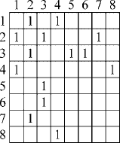№ 1. По заданной матрице смежности постройте граф и дайте ответы на вопросы. а) укажите степени вершин 3 и 6;

б) укажите вершины, степень которых равна 3;

в) сколько четных вершин в графе? Укажите ихномера; г) укажите висячие вершины;

д) сколько ребер содержит дополнение графа?

е) укажите вершины, смежные относительно вершины 4;

ж) из заданного графа удалили вершину 1. Сколько в получившемся подграфе ребер?

№ 2. Укажите сначала номера всех эйлеровых графов в порядке возрастания,а затем — номера всех полуэйлеровых графов (также в порядке возрастания).

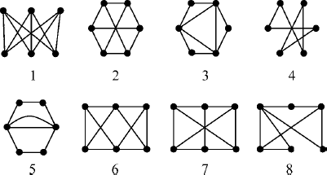

№ 3. Постройте граф, двойственный по отношению к заданному графу, представленному множеством (набором) ребер. В фигурных скобках указаны пары чисел. Это номера вершин, соединенных ребрами. Для двойственного графа определите число ребер, число вершин и число граней.

1. {{1, 2}, {1, 3}, {1, 5}, {1, 6}, {1, 7}, {2, 3}, {3, 4}, {3, 5}, {4, 5}, {4, 7}, {5, 6}, {6, 7}}.

№ 4. Найдите все простые цепи, соединяющие вершины 1 и 6 графа. Укажите числа a***, b, c, d***, где ***a***– простых цепей, содержащихпо 2 ребра, ***b***–число простых цепей, содержащих по три ребра, ***c***–по четыреребра, и ***d***–по пять ребер.

а) G = {{1, 2}, {1, 4}, {2, 3}, {2, 4}, {2, 5}, {3, 4}, {3, 5}, {3, 6}, {4, 5}, {5, 6}};

б) G = {{1, 2}, {1, 3}, {1, 5}, {2, 4}, {2, 5}, {2, 6}, {3, 4}, {3, 5}, {4, 6}, {5, 6}}.

№ 5. Найдите все простые цепи, соединяющие вершины 1 и 6 заданного графа,считая, что граф является ориентированным. В нижеприведенном спискеграфы представлены множествами упорядоченных пар вершин, где каждаяпара является дугой. Первая цифра в записи дуги обозначает ее начало. Дляконтроля укажите числа ***a, b, c и d,*** где ***a***–число простых цепей, состоящихиз двух дуг, ***b***–число простых цепей, состоящих из трех дуг, ***c***–из четырехи ***d***–из пяти.

а) G = {(1, 2), (1, 4), (2, 3), (2, 4), (2, 5), (2, 6), (3, 4), (3, 6), (4, 5), (5, 6)};

б) G = {(1, 2), (1, 4), (1, 5), (2, 3), (2, 4), (2, 6), (3, 4), (3, 6), (4, 5), (5, 6)}.

№ 6. Найдите код дерева методом Пруфера:

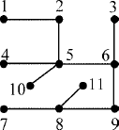

# ИДЗ №3 «Теория конечных автоматов»

№ 1. Комбинационная схема имеет четыре входа и один выход. На вход схемы произвольно поступают двоичные числа. Указаны десятичные эквиваленты входных двоичных чисел, которым на выходе соответствует высокий (единичный) уровень. При всех остальных входных двоичных числах навыходе имеется низкий уровень. Постройте схему на элементах Ии ИЛИ для минимальной ДНФ булевой функции, описывающей работу схемы. Укажите число двухвходовых элементов Ии число трехвходовых элементов И.

№ 2. Постройте преобразователь четырехзначного двоичного кода ***n*** в пятизначный двоичный код ***n + N*** при условии, что на вход могут подаваться только числа ***n =*** 0, 1, 2, 3, 4, 5, 6, 7, 8, а числа 9, 10, 11, 12, 13, 14, 15 подаваться не будут. Булевы функции, описывающие состояния выходов, представьте в минимальных ДНФ. Укажите числа ***a*** и ***b***, где ***a***– число элементов И,***b***– число элементов ИЛИ во всей схеме преобразователя. Выход каждого элемента И подключайте только к одному элементу ИЛИ.

№ 3. Изобразите схему синхронного автомата на шести ***JK***-триггерах. Комбинационная схема, управляющая входами триггеров, реализует систему функций вида:

## JA = B

№ 4. Пусть автомат находится в некотором состоянии, принимаемом за исходное. Если на его синхровход подать один импульс, то автомат перейдет в состояние ***a***. Если подать еще

один импульс, то автомат перейдет в состояние ***b***. Найдите десятичные эквиваленты чисел ***a***

и ***b***, если исходным является состояние равное 12.

№ 5. Постройте синхронный автомат на ***JK***-триггерах для заданной последовательности смены его состояний. Найдите минимальные ДНФ булевых функций, описывающих работу комбинационной схемы, которая управляет входами всехтриггеров автомата.Найдите числа ***a, b, c, d***, где ***a***– числооднобуквенных выражений среди шести найденных булевых функций; ***b***– число двухбуквенных выражений; ***c***– число четырехбуквенных выражений; ***d*** – число элементов ИЛИ в схеме автомата. При подаче на вход схемы тактовыхимпульсов последовательность смены состояний имеет следующий вид (нулевоесостояние является начальным для всех нижеприведенных последовательностей):

0, 3, 7, 4, 2, 5, 6, 1.

# 7 Оценочные средства для проведения промежуточной аттестации

**а) Планируемые результаты обучения и оценочные средства для проведения промежуточной аттестации:**

|  |  |  |
| --- | --- | --- |
| Структурный элемент компетенции | Планируемые результаты обучения | Оценочные средства |
| ОПК-2-Способностью корректно применять при решении профессиональных задач соответствующий математический аппарат алгебры, геометрии, дискретной математики, математического анализа, теории вероятностей, математической статистики, математической логики, теории алгоритмов, теории информации, в том числе с использованием вычислительной техники | | |
| Знать | Основные понятия теории множеств, булевой алгебры, теории конечных автоматов и графов | Понятие выборки. Выборки упорядоченные и неупорядоченные. Размещения, сочетания, перестановки. Формула бинома Ньютона и следствие из нее. Алгоритм  «Сочетания», алгоритм «Сочетания добавлением/изъятием одного элемента». Алгоритмы порождения перестановок: «Индуктивный» и «Транспозиция». Понятие линейного кода. Теорема о числе слов линейного кода. Порождающая и проверочная матрицы линейного кода и их связь. Кодирование линейным кодом. Понятие циклического кода. Порождающая и проверочная матрицы циклического кода. Диодно-резисторные схемы. Контактные структуры: элементы, операции И, ИЛИ, НЕ. Мостиковые и симметрические структуры. Примеры. Структура «чет-нечет». Примеры. Однотактные и многотактные автоматы. Триггеры. Определение графа. Части графа. Подграфы, остовы. Задание неориентированного графа с помощью матриц. Задание ориентированного графа с помощью матриц. Изоморфизм графов. Маршруты, цепи, циклы связного графа. Расстояния в графе. Эйлеровы графы. Критерий эйлеровости. Гамильтоновы графы. Теорема Дирака. Лес и деревья. |
| Уметь | Выбирать и применять методы дискретной математики и средства  вычислительной техники для решения | 1.По заданной матрице смежности постройте граф и дайте ответы на вопросы. |



|  |  |  |
| --- | --- | --- |
| Структурный элемент компетенции | Планируемые результаты обучения | Оценочные средства |
|  | практических задач | а) укажите степени вершин 3 и 6;  б) укажите вершины, степень которых равна 3;  в) сколько четных вершин в графе? Укажите ихномера; г) укажите висячие вершины;  д) сколько ребер содержит дополнение графа?  е) укажите вершины, смежные относительно вершины 4;  ж) из заданного графа удалили вершину 1. Сколько в получившемся подграфе ребер?   1. Найдите код дерева методом Пруфера:      1. Используя вычисление идеалов Is, найдите минимальное расстояние для кода Хэмминга [7, 4]2. 2. Пусть F – произвольное поле и f(x) – многочлен положительной степени над F. Докажите, что в кольце F[x]/(f(x)) все идеалы являются главными и порождаются делителями многочлена f(x). |

|  |  |  |
| --- | --- | --- |
| Структурный элемент компетенции | Планируемые результаты обучения | Оценочные средства |
| Владеть | Навыками применения математического аппарата дискретной математики для формализации, анализа и выработки решения профессиональных задач с использованием вычислительной техники | 1. Найдите минимальные конъюнктивные нормальные формы булевой функции, зависящей от четырех аргументов и заданной наборами минтермов. В квадратных скобках указаны неопределенные состояния. В ответе укажите число вхождений аргументов минимальной КНФ и число знаков дизъюнкции:      1. Построить диаграмму Венна для множеств вида   ***А*** = {0, 1, 2, 4, 5, 8}; ***В*** = {1, 2, 3, 4, 7, 9};  ***С*** ={2, 3, 4, 5, 6, 9}; ***I*** = {0, 1, 2, 3, 4, 5, 6, 7, 8, 9}.  При помощи полученной диаграммы найдите элементы множества ***P***.     1. Изобразите схему синхронного автомата на шести ***JK***-триггерах. Комбинационная схема, управляющая входами триггеров, реализует систему функций вида:   ***JA = B***   1. Выпишите явно порождающую и проверочную матрицы циклического кода, отвечающего делителю g(x) многочлена x m − 1 над Fq. 2. Задача 4. Разложите многочлен x 7 − 1 на неприводимые множители над полем F2. С помощью циклического кода, отвечающего делителю g(x) = x 3 + x + 1 многочлена x 7 − 1, закодируйте сообщение 1010. Докажите, что данный циклический код эквивалентен коду Хэмминга [7, 4, 3]2. |

|  |  |  |
| --- | --- | --- |
| Структурный элемент компетенции | Планируемые результаты обучения | Оценочные средства |
|  |  | 6. Пусть n = 2m − 1. Докажите, что [n, n − m]2-код Хэмминга эквивалентен бинарному циклическому коду, порождающий многочлен которого является минимальным многочленом некоторого примитивного элемента поля F2m над F2. |

***б)*** Промежуточная аттестация по дисциплине «Дискретная математика» включает теоретические вопросы, позволяющие оценить уровень усвоения обучающимися знаний, и практические задания, выявляющие степень сформированности умений и владений, проводится в форме экзамена.

Экзамен по данной дисциплине проводится в устной форме по экзаменационным билетам, каждый из которых включает 2 теоретических вопроса и одно практическое задание.

# Показатели и критерии оценивания экзамена:

* на оценку **«отлично»** (5 баллов) – обучающийся демонстрирует высокий уровень сформированности компетенций, высокий уровень знаний не только на уровне воспроизведения и объяснения информации, но и интеллектуальные навыки решения проблем и задач:
  + дается комплексная оценка предложенной ситуации;
  + демонстрируются глубокие знания теоретического материала и умение их применять;
  + последовательное, правильное выполнение всех практических заданий;
  + умение обоснованно излагать свои мысли, делать необходимые выводы.
* на оценку **«хорошо»** (4 балла) – обучающийся демонстрирует средний уровень сформированности компетенций:
  + дается комплексная оценка предложенной ситуации;
  + демонстрируются достаточные знания теоретического материала и умение их применять; но допускаются незначительные ошибки, неточности
  + выполнение всех практических заданий; возможны единичные ошибки, исправляемые самим обучающимся после замечания преподавателя;
  + затруднения при аналитических операциях, переносе знаний и умений на новые, нестандартные ситуации.
* на оценку **«удовлетворительно»** (3 балла) – обучающийся демонстрирует пороговый уровень сформированности компетенций:
  + затруднения с комплексной оценкой предложенной ситуации;
  + неполное теоретическое обоснование, требующее наводящих вопросов преподавателя;
  + выполнение заданий при подсказке преподавателя;
  + затруднения в формулировке выводов.
* на оценку **«неудовлетворительно»** (2 балла и ниже) -обучающийся не может показать знания на уровне воспроизведения и объяснения информации
  + неправильная оценка предложенной ситуации; отсутствие теоретического обоснования выполнения заданий.

# 8 Учебно-методическое и информационное обеспечение дисциплины (модуля) а) Основная литература:

1. Михайлов В.Ю., Мазепа Р.Б., Карпухин Е.О. Дискретная математика и модель кодирования в задачах информационной безопасности: Учебное пособие. СПб.: Издательский дом «Интермедиа», 2017. -160 с. <https://ibooks.ru/bookshelf/356926/reading>
2. Куликов В. В. Дискретная математика [Текст] : учебное пособие / В. В. Куликов. - М. : РИОР, 2010. - 173 с. : ил., табл. - (Высшее образование). <https://znanium.com/read?id=192446>

# б) Дополнительная литература:

1. Миков А. Ю. Алгоритмы на сетях и графах [Электронный ресурс] : учебное пособие / А. Ю. Миков, С. И. Файнштейн ; МГТУ. - Магнитогорск : МГТУ, 2016. - 1 электрон.опт. диск (CD-ROM). - Режим доступа: https://magtu.informsystema.ru/uploader/fileUpload?name=2475.pdf&show=dcatalogues/1/1130 219/2475.pdf&view=true .- Макрообъект*.

*РЕЖИМ ПРОСМОТРА МАКРООБЪЕКТОВ

1. Перейти по адресу электронного каталога https://magtu.informsystema.ru

2. Произвести авторизацию (Логин: Читатель1 Пароль: 111111)

# в) Методические указания:

1. Методические указания по выполнению практических работ (Приложение 1) .

# 2. Методические указания по выполнению внеаудиторных самостоятельных работ (Приложение 2).

**г) Программное обеспечение и Интернет-ресурсы: Программное обеспечение**

|  |  |  |
| --- | --- | --- |
| Наименование  ПО | № договора | Срок действия лицензии |
| MS Windows 7  Professional(для классов) | Д-1227-18 от 08.10.2018 | 11.10.2021 |
| MS Office 2007  Professional | № 135 от 17.09.2007 | бессрочно |
| 7Zip | свободно распространяемое ПО | бессрочно |
| FAR Manager | свободно распространяемое ПО | бессрочно |
| Kaspersky  Endpoint Security для  бизнеса-Стандар | Д-300-18 от 21.03.2018 | 28.01.2020 |
| LibreOffice | свободно распространяемое ПО | бессрочно |
| MS Windows XP Professional(для  классов) | Д-1227-18 от 08.10.2018 | 11.10.2021 |
| MS Office 2003  Professional | № 135 от 17.09.2007 | бессрочно |
| Браузер Yandex | свободно распространяемое ПО | бессрочно |
| Браузер Mozilla  Firefox | свободно распространяемое ПО | бессрочно |

**Профессиональные базы данных и информационные справочные системы**

|  |  |  |
| --- | --- | --- |
| Название курса | Ссылка | |
| Международная справочная система «Полпред»  polpred.com отрасль «Образование, наука» | URL:  <http://education.polpred.com> | |
| Национальная информационно-аналитическая система – Российский индекс научного цитирования (РИНЦ) | URL:  https://elibrary.ru/project  _risc.asp | |
| Поисковая система Академия Google (Google Scholar) | URL:  <https://scholar.google.ru> |  |
| Информационная система - Единое окно доступа к  информационным ресурсам | URL:  <http://window.edu.ru/> |
| Федеральное государственное бюджетное учреждение  «Федеральный институт промышленной собственности» | URL:  <http://www1.fips.ru/> |

**9 Материально-техническое обеспечение дисциплины (модуля)**

|  |  |
| --- | --- |
| **Тип и название аудитории** | **Оснащение аудитории** |
| Мультимедийные поточные аудитории университета | Мультимедийные средства хранения, передачии представления информации |
| Компьютерный класс | Персональные компьютеры с пакетом MS Office, выходом в Интернет и с доступом в электронную информационно-образовательную среду университета |
| Программные средства  Аудитория для самостоятельной работы | ОС Windows, Информационно-справочные системы Гарант, Консультант+,MicrosoftOffice,  139А |

**ПРИЛОЖЕНИЕ 1**

МЕТОДИЧЕСКИЕ указания   
ПО выполнению ПРАКТИЧЕСКИХ работ

Рекомендации направлены на оказание методической помощи обучающимся при выполнении практических занятий.

Практическое занятие – это занятие, проводимое под руководством преподавателя в учебной аудитории (компьютерном классе университета или учебной специализированной лаборатории университета), направленное на углубление научно-теоретических знаний и получение практических навыков решения типовых и прикладных задач.

Целью практических занятий является формирование и отработка практических умений и навыков, необходимых в последующей деятельности обучающихся.

Основными задачами практических занятий являются:

* углубление уровня освоения общекультурных и профессиональных компетенций;
* обобщение, систематизация, углубление, закрепление полученных практических знаний по конкретным темам дисциплин различных циклов;
* приобретение обучающимися умений и навыков использования современных теоретических знаний в решении конкретных практических задач;
* развитие профессионального мышления, профессиональной и познавательной мотивации.

Перечень тем практических занятий определяется рабочей программой дисциплины. План практических занятий отвечает общей направленности лекционного курса и соотнесен с ним в последовательности тем.

Структура практического занятия включает следующие компоненты: вступительная часть; ответы на вопросы обучающихся; практическая часть; заключительное слово преподавателя. Во вступительной части объявляется тема текущего практического занятия, ставится его цели и задачи, проверяется исходный уровень готовности обучающихся к практическому занятию (выполнение тестов, контрольные вопросы и т.п.)

На практическом занятии преподаватель может использовать разнообразные образовательные технологии (методы IT, работа в команде, case-study, проблемное обучение, учебные дискуссии и т.п.) по своему выбору для достижения качественного уровня обучения.

**Правила по технике безопасности для обучающихся  
 при проведении практических работ**

*Общие правила:*

1. Практические работы проводятся под наблюдением преподавателя. К выполнению практических работ обучающиеся допускаются только после прослушивания инструктажа по технике безопасности, правилам поведения, противопожарным мерам в компьютерном классе и специализированных лабораториях.

2. Обучаемый должен строго выполнять правила техники безопасности и санитарно-гигиенические нормы при работе в компьютерных классах и специализированных лабораториях университета.

**Порядок выполнения практических работ**

При подготовке к выполнению практических работ обучающийся должен повторить теоретический материал, необходимый для выполнения заданий по текущей теме.

Практическая работа выполняется каждым обучающимся самостоятельно, согласно индивидуальному заданию.

Обучающиеся, пропустившие занятия, выполняют практические работы во внеурочное время.

После выполнения каждой практической работы обучающийся демонстрирует результат выполнения преподавателю, отвечает на вопросы. Преподаватель оценивает работу в соответствии с заданными критериями оценки практических работ.

**Правила оформления результатов и оценивания практической работы**

Результаты выполненной практической работы оформляются в соответствии с требованиями к выполнению конкретной работы.

Практическая работа считается выполненной, если обучающийся набрал балл, который составляет половину максимального количества баллов.

Для оценивания работы прилагается следующие критерии.

*Оценка «отлично»* – работа выполнена в полном объеме и без замечаний.

*Оценка «хорошо»* – работа выполнена правильно с учетом 2-3 несущественных ошибок, исправленных самостоятельно по требованию преподавателя.

*Оценка «удовлетворительно»* – работа выполнена правильно не менее чем на половину или допущена существенная ошибка.

*Оценка «неудовлетворительно»* – допущены две (и более) существенные ошибки в ходе работы, которые обучающийся не может исправить даже по требованию преподавателя, или работа не выполнена.

**ПРИЛОЖЕНИЕ 2**

МЕТОДИЧЕСКИЕ УКАЗАНИЯ ПО ВЫПОЛНЕНИЮ ВНЕАУДИТОРНЫХ САМОСТОЯТЕЛЬНЫХ РАБОТ

**Общие положения**

Настоящие методические указания предназначены для организации внеаудиторной самостоятельной работы обучающихся и оказания помощи в самостоятельном изучении теоретического и реализации компетенций обучаемых.

Данные методические указания не являются учебным пособием, поэтому перед началом выполнения самостоятельного задания следует изучить соответствующие разделы лекционных занятий, материалов образовательного портала, разделов основной и дополнительной литературы, представленных в пункте 8. «Учебно-методическое и информационное обеспечение дисциплины (модуля)» данной РПД.

**Цели и задачи самостоятельной работы**

Цель самостоятельной работы – содействие оптимальному усвоению учебного материала обучающимися, развитие их познавательной активности, готовности и потребности в самообразовании.

**Задачи самостоятельной работы:**

* повышение исходного уровня владения информационными технологиями;
* углубление и систематизация знаний;
* постановка и решение стандартных задач профессиональной деятельности;
* развитие работы с различной по объему и виду информацией, учебной и научной литературой;
* практическое применение знаний, умений;
* самостоятельно использование стандартных программных средств сбора, обработки, хранения и защиты информации
* развитие навыков организации самостоятельного учебного труда и контроля за его эффективностью.

Виды внеаудиторной самостоятельной работы и формы контроля и время на выполнение каждого вида самостоятельной работы указаны в пункте 4. «Структура и содержание дисциплины» данной РПД.

**Порядок выполнения**

При выполнении текущей внеаудиторной самостоятельной работы обучающемуся следует придерживаться следующего порядка действий:

1. внимательно изучить соответствующие теоретические разделы дисциплины, пользуясь материалами (лекционными, презентационными, аудио-визуальными):
   1. предоставляемыми преподавателем на лекционных занятиях;
   2. предоставляемыми преподавателем в рамках электронных образовательных курсов;
   3. содержащимися в учебниках и учебных пособиях ЭБС (электронно-библиотечных систем), электронных каталогов университета и интернет-ресурсов.
2. Подробно разобрать типовые примеры решения задач, рассмотренные в рамках аудиторной контактной работы с преподавателем.
3. Применить полученные теоретические знания и практические навыки к решению индивидуальных заданий, к прохождению компьютерных тестирований.
4. При необходимости, сформировать перечень вопросов, вызвавших затруднения в процессе самостоятельной работы. Обсудить возникшие вопросы с обучающимися группы, в рамках командно-проектной работы, и с преподавателем, в рамках консультационной помощи, реализованной либо в контактной форме, либо средствами информационно-образовательной среды ВУЗа.

**Критерии оценки внеаудиторных самостоятельных работ**

Качество выполнения внеаудиторной самостоятельной работы обучающихся оценивается посредством текущего контроля самостоятельной работы обучающихся с использованием балльно-рейтинговой системы.

В качестве форм текущего контроля по дисциплине используются: индивидуальные задания, аудиторные контрольные работы, компьютерное тестирование.

Максимальное количество баллов обучающийся получает, если:

* выполняет индивидуальные задания в соответствии со всеми заявленными требованиями;
* дает правильные формулировки, точные определения, понятия терминов;
* может обосновать рациональность решения текущей задачи.;
* обстоятельно с достаточной полнотой излагает соответствующую теоретический раздел;
* правильно отвечает на дополнительные вопросы преподавателя, имеющие целью выяснить степень понимания им данного материала.

50~85% от максимального количества баллов обучающийся получает, если:

* неполно (не менее 70% от полного), но правильно выполнено задание;
* при изложении были допущены 1-2 несущественные ошибки, которые он исправляет после замечания преподавателя;
* дает правильные формулировки, точные определения, понятия терминов;
* может обосновать свой ответ, привести необходимые примеры;
* правильно отвечает на дополнительные вопросы преподавателя, имеющие целью выяснить степень понимания им данного материала.

36~50% от максимального количества баллов обучающийся получает, если:

* неполно (не менее 50% от полного), но правильно изложено задание;
* при изложении была допущена 1 существенная ошибка;
* знает и понимает основные положения данной темы, но допускает неточности в формулировке понятий;
* излагает выполнение задания недостаточно логично и последовательно;
* затрудняется при ответах на вопросы преподавателя.

35% и менее от максимального количества баллов обучающийся получает, если:

* неполно (менее 50% от полного) изложено задание;
* при изложении были допущены существенные ошибки. В "0" баллов преподаватель вправе оценить выполненное обучающимся задание, если оно не удовлетворяет требованиям, установленным преподавателем к данному виду работы или не было представлено для проверки.

Сумма полученных баллов по всем видам заданий внеаудиторной самостоятельной работы составляет рейтинговый показатель обучающегося. Рейтинговый показатель обучающегося влияет на выставление итоговой оценки по результатам изучения дисциплины.

Показатели и критерии оценивания полученных знаний представлены в пункте 7.б) «Оценочные средства для проведения промежуточной аттестации» данной РПД.